人脸识别SDK
使用手册

V1.0

智能安全技术研究中心
www.cigitvision.com

非常感谢您使用我们公司的产品，我们将竭诚为您提供最好的服务。
本手册可能包含技术上不准确的地方或文字错误。
本手册的内容将做定期的更新，恕不另行通知；更新的内容将会在本手册的新版本中加入。
我们随时会改进或更新本手册中描述的产品或程序。

目录
1. 授权和并发控制 1
1.1.1. 授权 1
1.1.2. 并发控制 1
2. 函数接口 1
2.1. 人脸检测跟踪 1
2.1.1. ISCreateDetTrackChannel 1
2.1.2. ISDestroyDetTrackChannel 2
2.1.3. ISFaceDetect 3
2.1.4. ISFaceDetectRgb 4
2.1.5. ISFaceDetectExt 5
2.1.6. ISFaceDetectPath 6
2.1.7. ISCalFaceInfo 7
2.1.8. ISCalFaceInfoRgb 8
2.1.9. ISGetMaxDetTrackChannel 9
2.1.10. ISGetDetTrackVersionInfo 10
2.1.11. ISCalFaceInfoPath 11
2.2. 特征提取 12
2.2.1. ISCreateFeatureChannel 12
2.2.2. ISDestroyFeatureChannel 13
2.2.3. ISGetFeatureLength 14
2.2.4. ISGetFeature 15
2.2.5. ISGetFeaturePath 16
2.2.6. ISGetFeatureRgb 17
2.2.7. ISGetFeatureWithFacePos 18
2.2.8. ISGetFeatureWithFacePosPath 19
2.2.9. ISGetFeatureWithFacePosRgb 20
2.2.10. ISGetMaxFeatureChannel 21
2.2.11. ISGetFeatureVersionInfo 22
2.3. 人脸比对 23
2.3.1. ISCreateCompareChannel 23
2.3.2. ISDestroyVerifyChannel 24
2.3.3. ISCompare 25
2.3.4. ISCompareMN 26
2.3.5. ISGetMaxCompareChannel 28
2.3.6. ISGetCompareVersionInfo 29
3. 附录 30
3.1. 错误码说明 30

- 内容简介
本SDK用于人脸检测、人脸关键点及角度提取、一对一的人脸比对，以及一对多的人脸搜索与识别。
运行环境为Win7 / Win10 操作系统。

- SDK版本更新
日期 | 版本 | 更新内容
3/30/2018 | V1.0.0.0 | 初始版本

- 编程引导
  - 函数调用顺序
人脸比对函数调用流程：
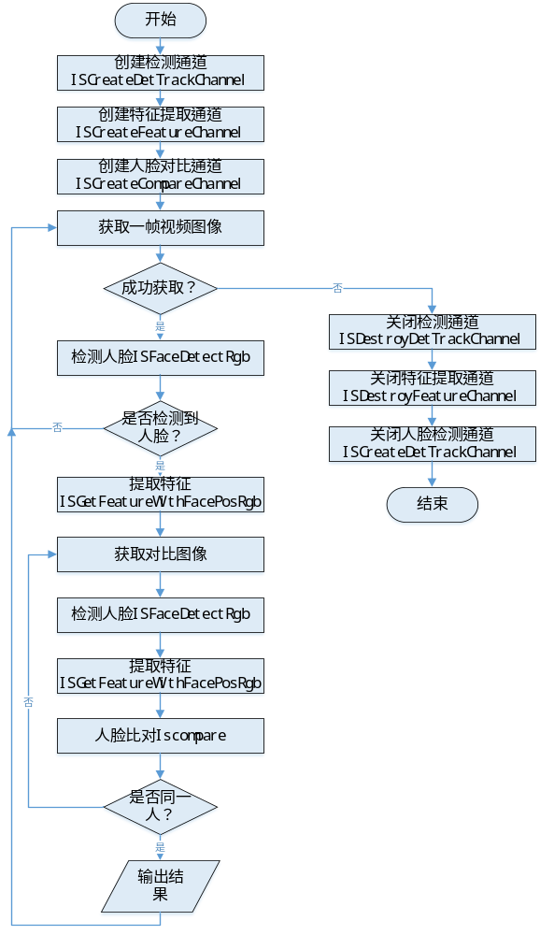

  - 相关调用说明
调用ISCreateDetTrackChannel时需要设置检测人脸的最小和最大尺寸两个参数。对于已经确定有人脸的图片，可以直接调用ISGetFrature函数提取图片最中间人脸的特征。
程序结束后需要调用ISDestroyDetTrackChannel、ISDestroyFeatureChannel和ISDestroyCompareChannel释放资源。

- 函数接口定义
  - 创建检测通道ISCreateDetTrackChannel
函数：IS_API int ISCreateDetTrackChannel(
int faceMinSize,
int faceMaxSize);
功能：创建人脸检测跟踪通道，检测类接口使用时需要提共此Channel号，因此在使用检测相关功能时应该首先调用该方法获取通道号。
参数：faceMinSize，[IN]，设置检测人脸的最小尺寸；
faceMaxSize，[IN]，设置检测人脸的最大尺寸。
返回值：0~N：成功；-1：失败；
说明：返回值为获取到的通道标号；错误码见5.2 宏/枚举类定义。
  - 关闭检测通道ISDestroyDetTrackChannel
函数：IS_API int ISCreateDetTrackChannel(
int channel);
功能：关闭检测通道。
参数：channel，[IN]，需关闭的通道标号。
返回值：0：成功；9999：失败；
说明：无。
  - 人脸检测ISFaceDetect
函数：IS_API int ISFaceDetect(
int channel,
char *img,
int imgLen,
int outResult[][4],
int *outLen);
功能：使用给定的图片进行人脸检测。
参数：channel，[IN]，检测通道标号（；
Img，[IN]，图片数据，支持jpg、png、bmp数据格式；
ImgLen，[IN]，图片数据大小；
outResult[][4]，[OUT]，检测到的人脸位置，以二维数组方式保存；
OutLen，[OUT]，检测到的人脸数量。
返回值：0：成功；其他：失败；
说明：将ISCreateDetTrackChannel创建得到的标号作为输入；错误码见5.2 宏/枚举类定义。
  - 人脸检测ISFaceDetectRgb
函数：IS_API int ISFaceDetectRgb(
int channel,
char *imgData,
int imgLen,
int imgWidth,
int imgHeight,
int outResult[][4],
int *outLen);
功能:使用给定的图片进行人脸检测。
参数：channel，[IN]，通道标号；
ImgData，[IN]，图片数据，RGB数据格式；
imgLen，[IN]，图片数据大小；
imgWidth，[IN]，图片宽度；
imgHeight，[IN]，图片高度；
outResult[][4]，[OUT]，返回人脸坐标二维数组；
outLen，[OUT]，返回检测到的人脸数；
返回值：0：成功；其他：失败；
说明：错误码见5.2 宏/枚举类定义。
  - 人脸检测ISFaceDetectPath
函数：IS_API int ISFaceDetectPath(
Int channel,
char *imgPath,
int outResult[][4],
int *outLen);
功能：对指定路径的图片做人脸检测。
参数： channel，[IN]，线程标号；
ImgPath，[IN]，图片路径；
outResult[][5]，[OUT]，返回人脸坐标二维数组；
outLen，[OUT]，返回检测到的人脸数；
返回值：0：成功；其他：失败。
说明：无。
  - 人脸跟踪ISFaceDetTrackRgb
函数：IS_API int ISFaceDetTrackRgb(
Int channel,
char *imgData,
int imglen,
int imgWidth,
int imgHeight,
int outResult[][4],
int *outLen);
功能：对指定路径的图片做人脸检测。
参数： channel，[IN]，线程标号；
imgData，[IN]，图片数据；
imglen，[IN]，图片数据大小；
imgWidth，[IN]，图片宽度；
imgHeight，[IN]，图片高度；

outResult[][5]，[OUT]，返回人脸坐标二维数组；
outLen，[OUT]，返回检测到的人脸数；
返回值：0：成功；其他：失败。
说明：数组前4个元素为人脸坐标，最后为该坐标对应的ID，如：outResult[0][0]、outResult[0][1]、outResult[0][2]、outResult[0][3]为人脸坐标，outResult[0][4]为该坐标对应的ID。
- 数据接口定义
  - 结构体定义
  - 宏/枚举类定义
    - INT类型
符号 | 取值 | 意义
SUCC | 0 | 成功
PARAM_BUFFER_TOO_SMALL | 1001 | 函数返回值缓冲区太小
IMG_DATA_ERROR | 1100 | 图片数据错误
IMG_SIZE_TOO_LARGE | 1101 | 图片太大
IMG_SIZE_TOO_SMALL | 1102 | 图片太小
DETECTION_ERROR | 1200 | 检测错误
DETECT_NO_FACE | 1201 | 没有检测到人脸
GET_KEY_POINT_ERROR | 1202 | 获取关键点错误
GET_FEATURE_ERROR | 1203 | 提取特征错误
COMPARE_ERROR | 1205 | 1:1比对错误
COMPARE_MN_ERROR | 1206 | M:N比对错误
UKEY_CHECK_ERROR | 1300 | Ukey检测错误
NO_DET_TRACK_AUTHORIZE | 1301 | 未授权检测功能
NO_FEATURE_AUTHORIZE | 1302 | 未授权特征提取功能
NO_COMPARE_AUTHORIZE | 1303 | 未授权比对功能
DET_CHANNEL_NUM_EXCEED | 1304 | 超出最大授权检测通道数
FEA_CHANNEL_NUM_EXCEED | 1305 | 超出最大授权特征通道数
COMPARE_CHANNEL_NUM_EXCEED | 1306 | 超出最大授权比对通道数
UNKNOWN_ERROR | 9999 | 未知错误

